Лаба № 2
Выполнили студенты группы исп 32
Сибякова В
Талынёв И

1 ) Метод Add
Тест: 2 + 3 = 5
Результат Тест пройден
Вывод Метод Add работает корректно для положительных чисел
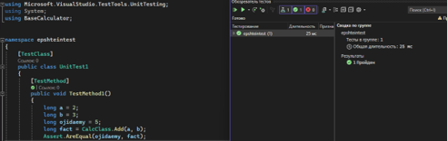
Тест 2+3=2
Ошибка неверное ожидаемое значение
Фактический результат
Тест упал из за ошибки в тест кейсе
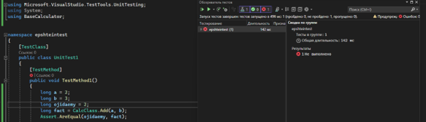

2 ) Метод Sub
Тест 5-3=2
Правильные тестовые данные
Тест пройден
Метод Sub работает корректно
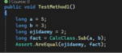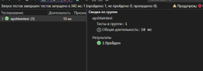

Тест не выполнен
Тест 10-3=2 (должно быть 7)
Ошибка: неверное ожидаемое значение
Фактический результат 7
Тест упал из за ошибки в тест кейсе
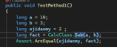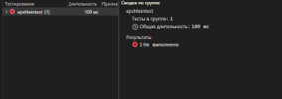

3) Метод Sub
тест Mod: 10 mod 3 = 1
Правильное вычисление остатка от деления
Тест пройден
Метод Mod работает корректно
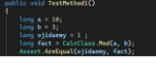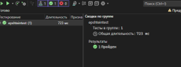

Тест 10 mod 3 = 2 (должно быть 1)
Ошибка неверное ожидаемое значение
Фактический результат 1
Тест упал из за ошибки в тест кейсе
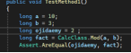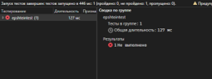

4 ) Метод Mult
Тест Mult 10 *3 = 30
Правильное умножение
Тест пройден
Метод Mult работает корректно
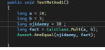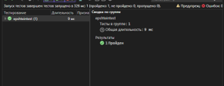

Тест Mult: 10 * 3 = 40 (должно быть 30)
Ошибка неверное ожидаемое значение
Фактический результат 30
Тест упал из за ошибки в тест кейсе
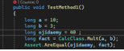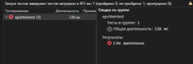

5 ) Метод Div
Тест Div 10 / 2 = 5
Правильное целочисленное деление
Тест пройден
Метод Div работает корректно
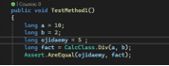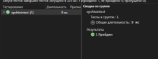

Тест Div 5 / 2 = 3 (должно быть 2)
Ошибка: неверное ожидаемое значение
Фактический результат: 2
Тест упал из за ошибки в тест кейсе

